# Opgave U25

Lad $D$ betegne området i planen begrænset af linjerne $x_{1}=0$ og $x_{2}=4$ samt graferne for funktionerne $y=-x$ og $y=x^{2}$

1. Tegn en skitse af området *D*.

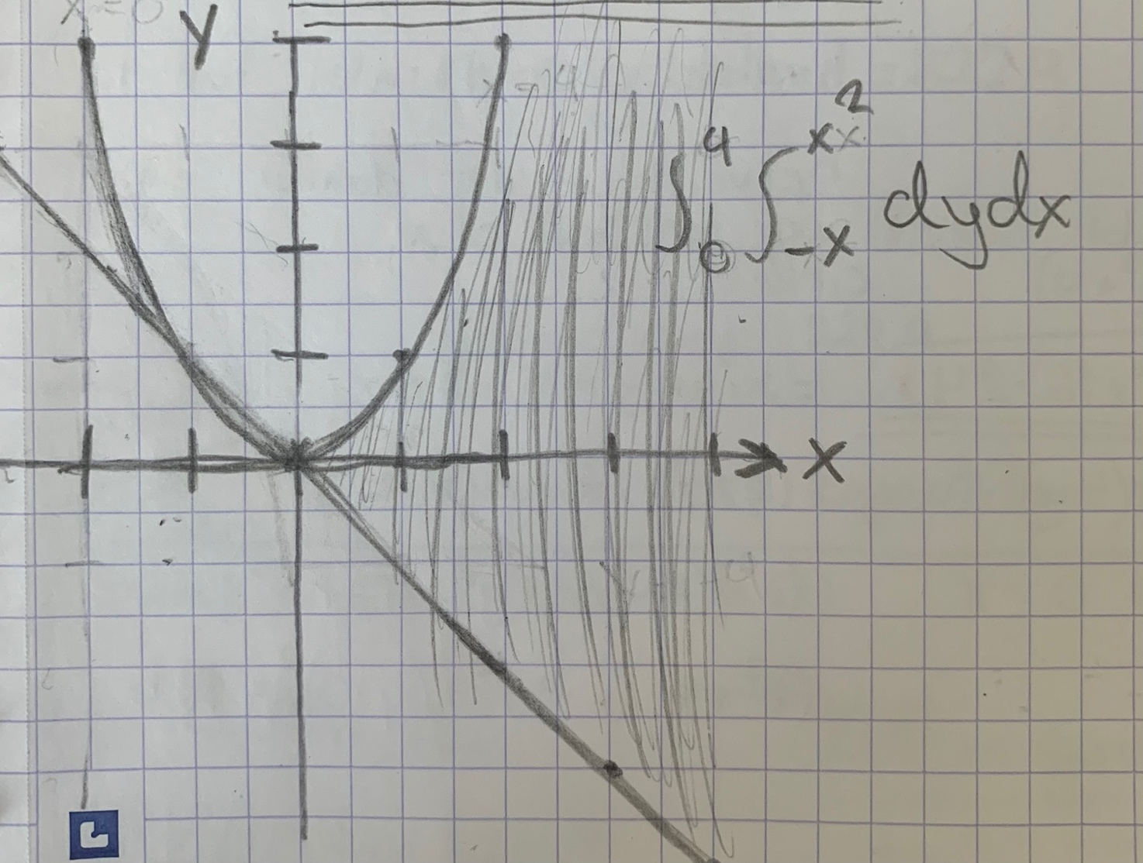

1. Beskriv *D* som type I område.

$D=\left\{\left(x,y\right)∈R^{2}:0≤x≤4, -x≤y≤x^{2}\right\}$

1. Opstil et itereret integral til beregning af dobbeltintergrallet

$\int{\int_{D}{xydA}}=\int_{0}^{4}{\left(\int_{-x}^{x^{2}}{xydy}\right)dx}$

1. Beregn værdien af dobbeltintegralet

$\int{\int_{D}{xydA}}=\int_{0}^{4}{\left(\int_{-x}^{x^{2}}{xydy}\right)dx}=\int_{0}^{4}{{\left[\frac{1}{2}xy^{2}\right]}_{-x}^{x^{2}}}dx$

$\int_{0}^{4}{\left(\left(\frac{1}{2}x·{\left(x^{2}\right)}^{2}\right)-\left(\frac{1}{2}x·{\left(-x\right)}^{2}\right)\right)dx}$

$\int_{0}^{4}{\left(\frac{1}{2}x^{5}-\left(\frac{1}{2}x^{3}\right)\right)dx}$

$\int_{0}^{4}{\frac{1}{2}\left(x^{5}-x^{3}\right)dx}$

$\frac{1}{2}\int_{0}^{4}{\left(x^{5}-x^{3}\right)dx}$

$\frac{1}{2}{\left[\frac{x^{6}}{6}-\frac{x^{4}}{4}\right]}_{0}^{4}$

$f\left(x\right)≔\frac{1}{2}\left(\frac{x^{6}}{6}-\frac{x^{4}}{4}\right)$

$f\left(4\right)-f\left(0\right)=309,3333$

====================

$\int{\int_{D}{xydA}}=309,3333$

====================